

Justicia inclusiva y tecnología: El acceso a la justicia de las personas con sordoceguera en el Perú

Autor: Hugo Sebastián Cuadros Rodriguez
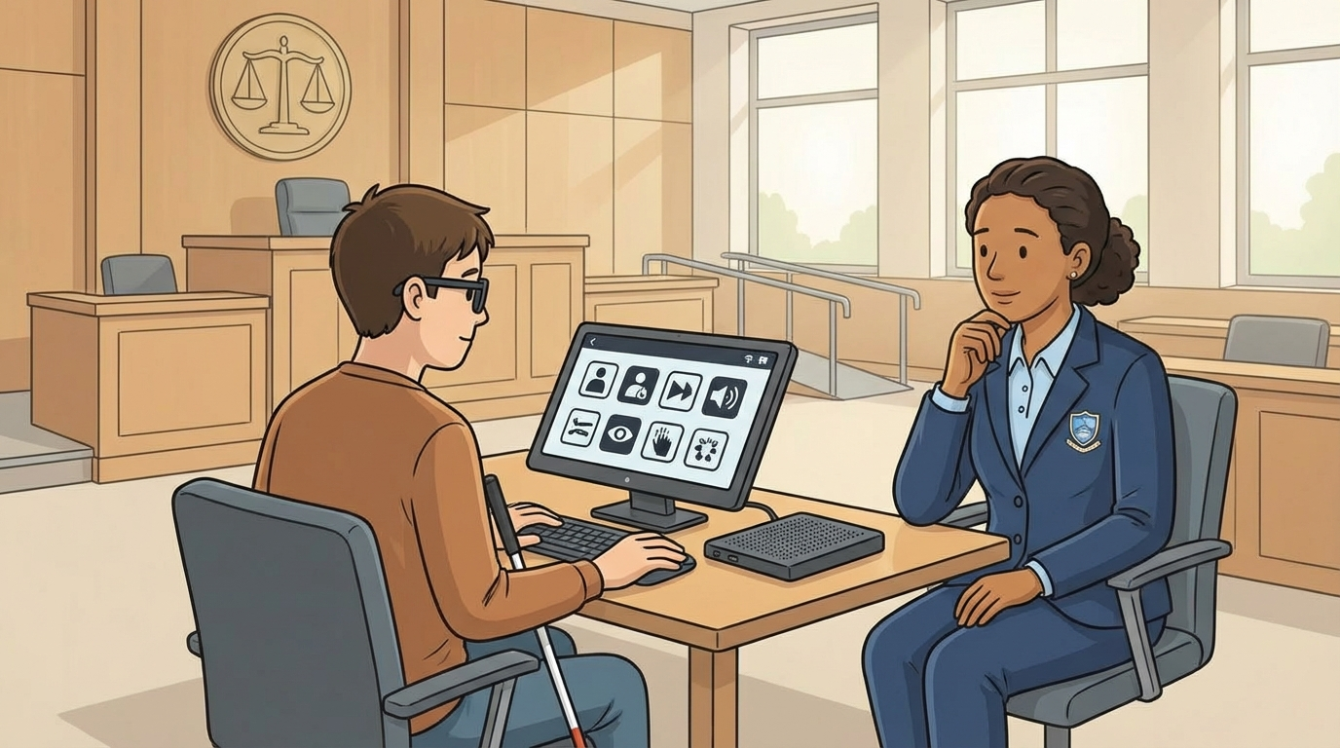



Versión en lectura fácil

Este documento
Este documento es una versión en lectura fácil
de un ensayo sobre:
El derecho de acceso a la justicia de las personas con sordoceguera en el Perú.
También habla sobre:
El uso de la inteligencia artificial como herramienta de inclusión.
No es un texto legal.
Al final del documento
hay una lista con lo que contiene este texto.



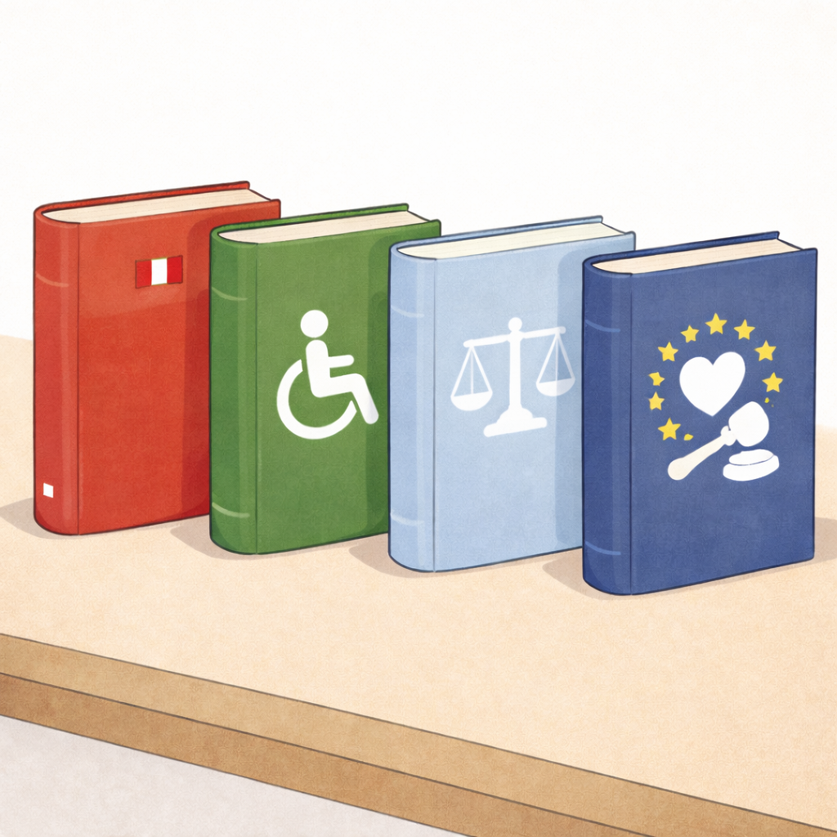



1. Este tema
Este texto explica:
- Qué es el derecho de acceso a la justicia.
- Qué barreras enfrentan las personas con sordoceguera.
- Qué dice la ley peruana.
- Qué es la inteligencia artificial.
- Cómo la tecnología puede ayudar.
- Qué retos éticos existen.
- Qué se debe mejorar.
- El objetivo es comprender cómo lograr una justicia
realmente inclusiva.

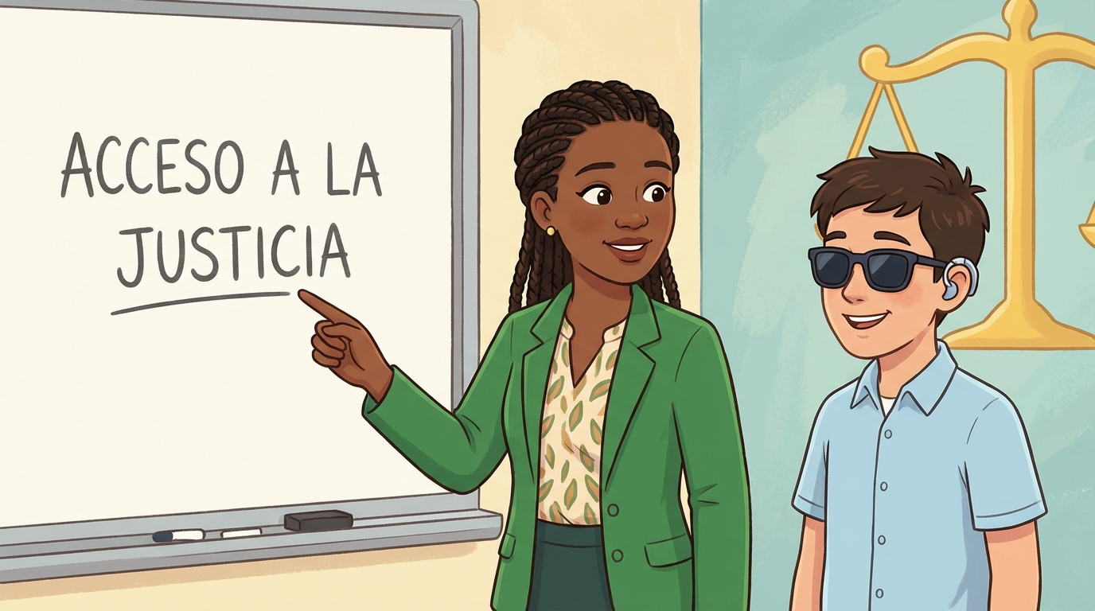

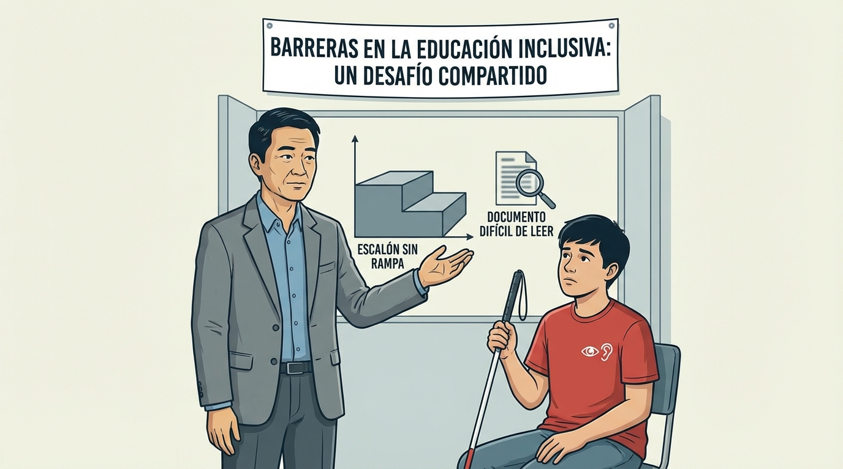

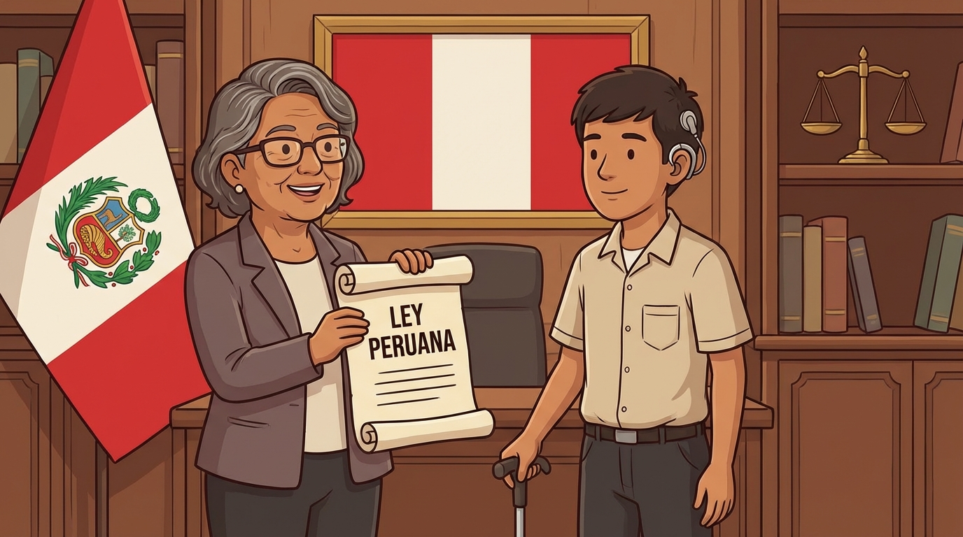

2. Qué significan algunas palabras
Acceso a la justicia:
Es el derecho a acudir a los tribunales.
Es el derecho a ser escuchado.
Es el derecho a participar en un proceso judicial.
Sordoceguera:
Es una discapacidad que afecta la vista y el oído al mismo tiempo.
Puede dificultar la comunicación y el acceso a la información.
Ajustes razonables:
Son adaptaciones necesarias para que una persona con discapacidad
pueda ejercer sus derechos.

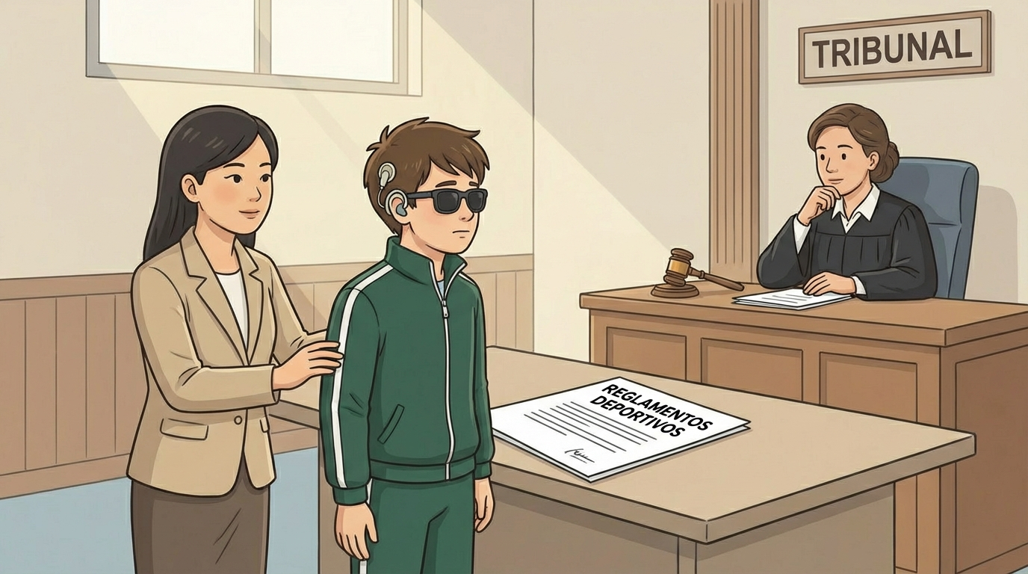

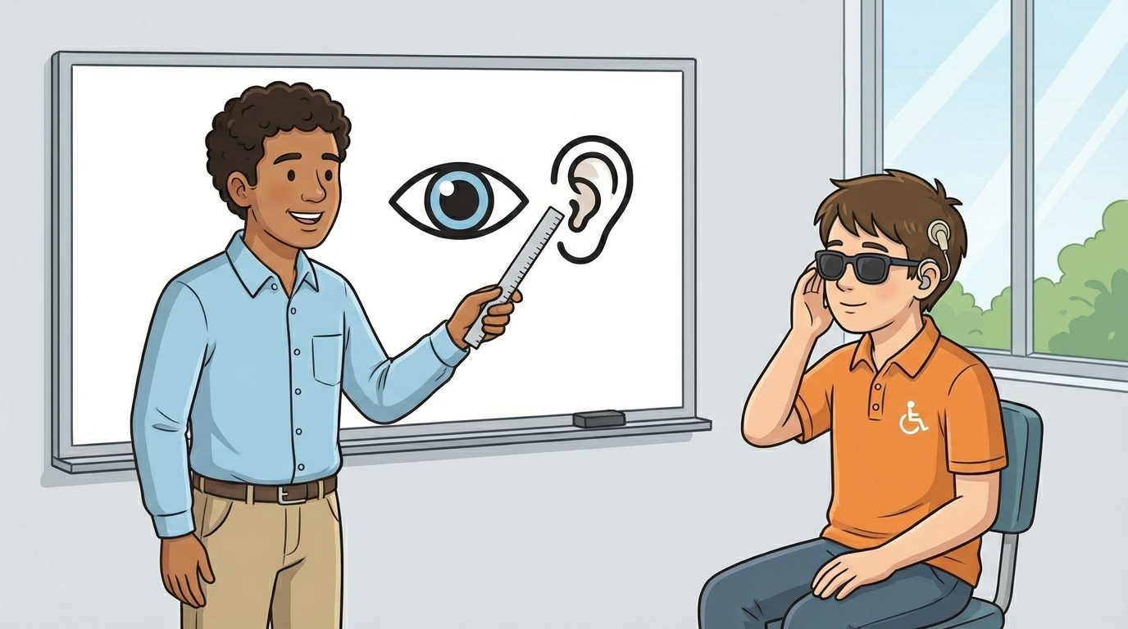



Inteligencia artificial:
Es una tecnología que permite a las máquinas realizar tareas como reconocer voz, traducir textos o convertir información en otros formatos.
Justicia inclusiva:
Es una justicia que respeta la diversidad y elimina barreras.

3. Las ideas principales
Las ideas más importantes son:
- El acceso a la justicia
es un derecho fundamental.
- Las personas con sordoceguera enfrentan muchas barreras en el sistema judicial.

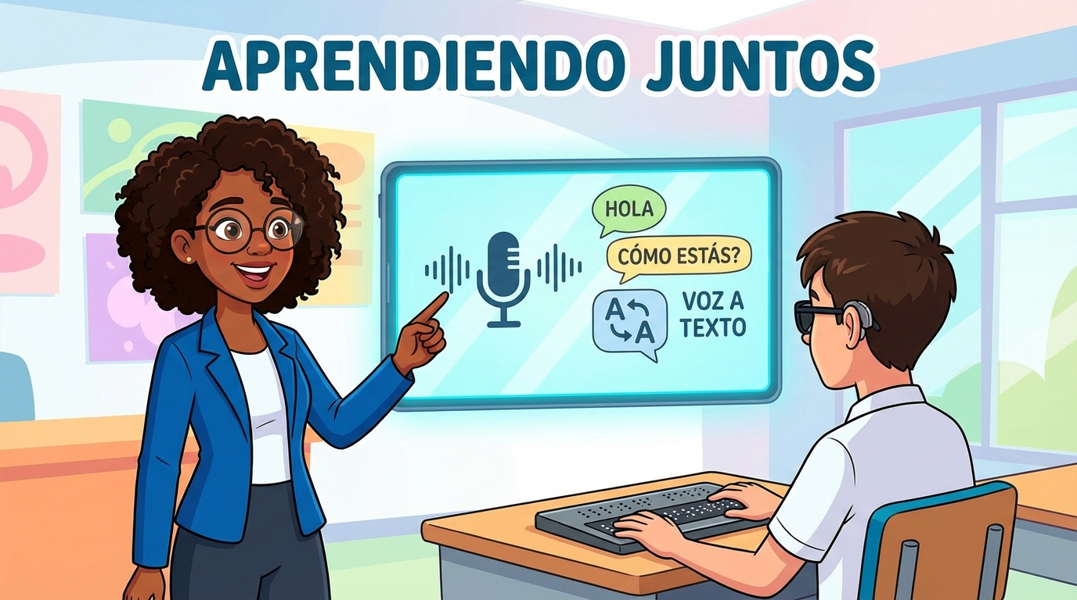

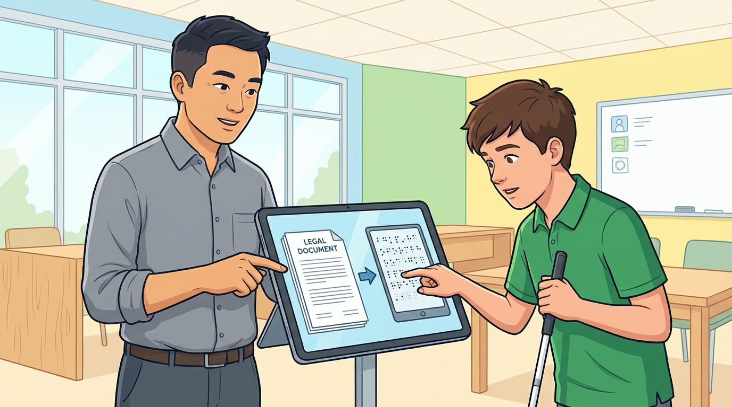

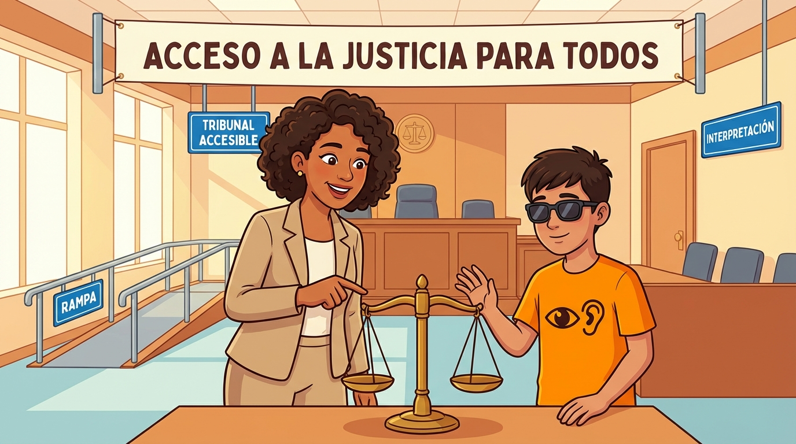

- Las leyes reconocen sus derechos. Pero en la práctica existen limitaciones.
- La inteligencia artificial
puede ayudar a eliminar barreras.
- La tecnología debe usarse de forma ética y responsable.

4. Qué problemas existen en el sistema judicial
Las personas con sordoceguera pueden enfrentar:
- Falta de guías intérpretes.
- Falta de documentos accesibles.
- Falta de personal capacitado.
- Infraestructura poco accesible.
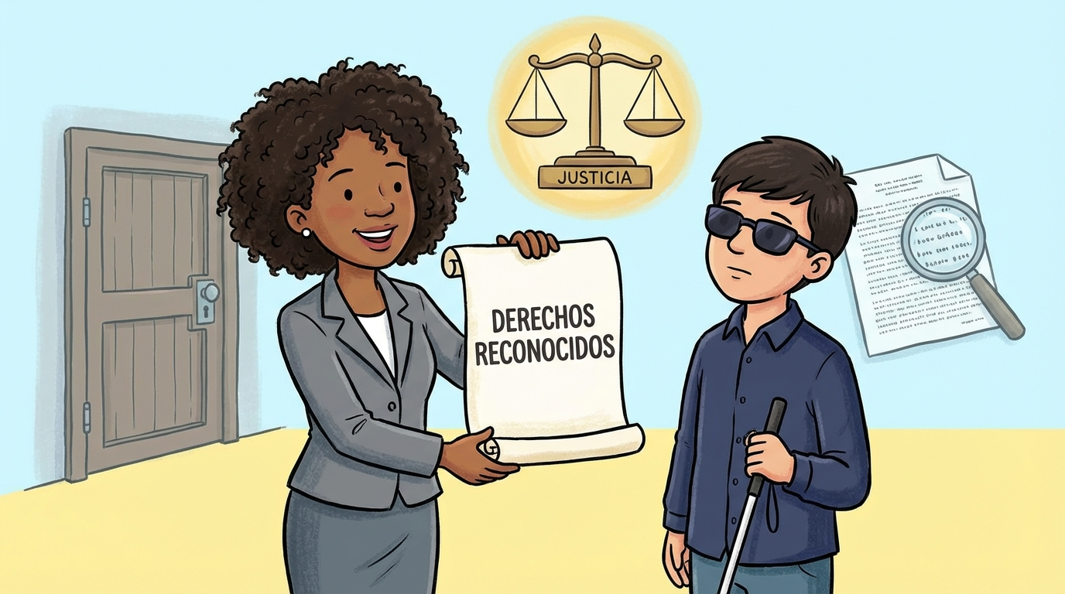

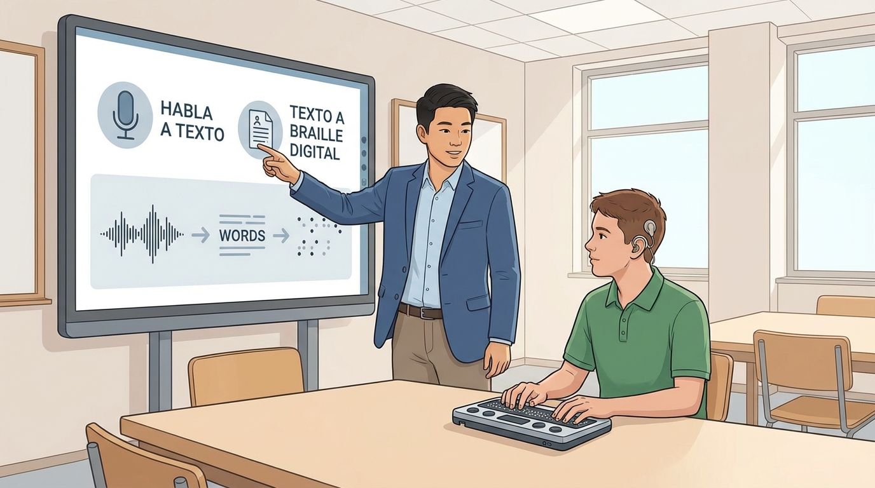

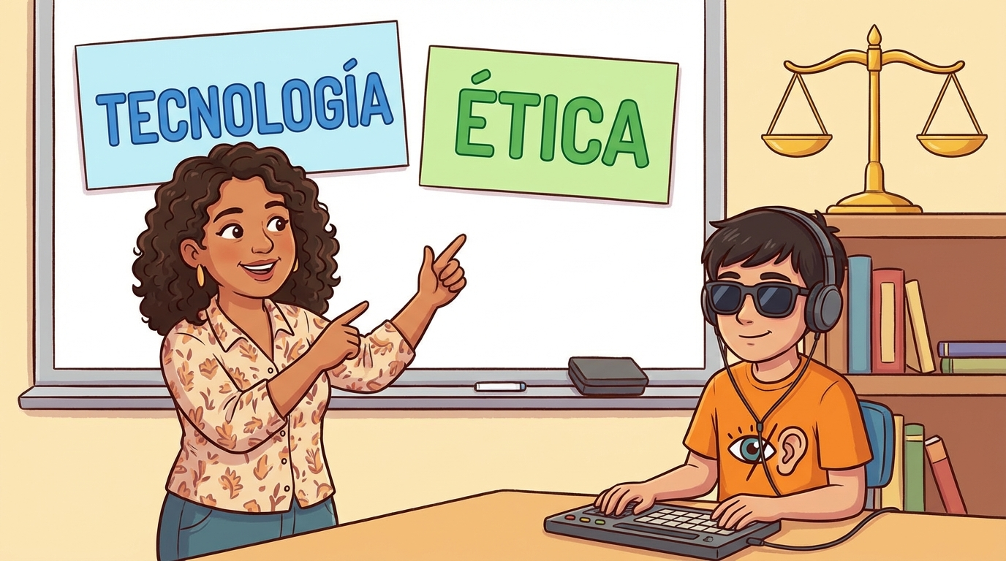

- Dependencia de familiares para comunicarse.
Esto afecta:
- Su autonomía.
- Su confidencialidad.
- Su derecho a participar plenamente.

5. Qué dicen las leyes
Las leyes reconocen que:
- Las personas con discapacidad tienen derecho a igualdad ante la ley.
- El Estado debe garantizar ajustes razonables.
- El sistema judicial debe ser accesible.
- La inteligencia artificial
debe respetar los derechos fundamentales.
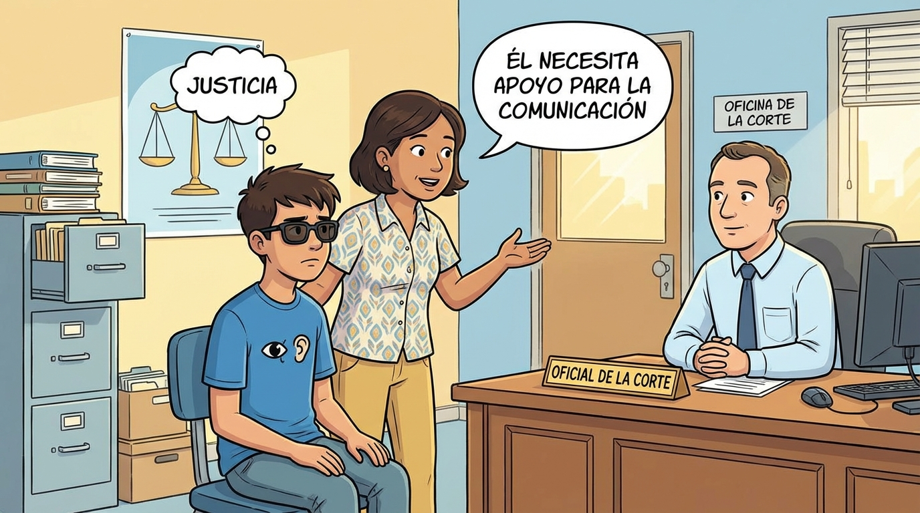

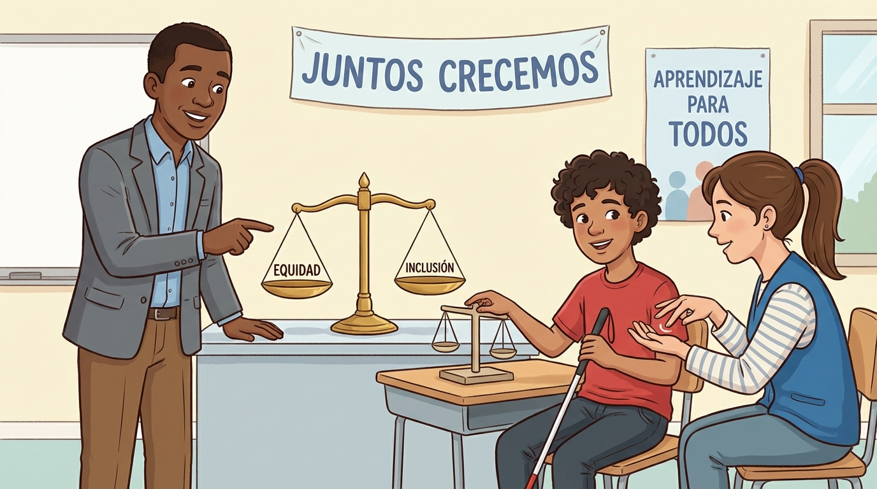

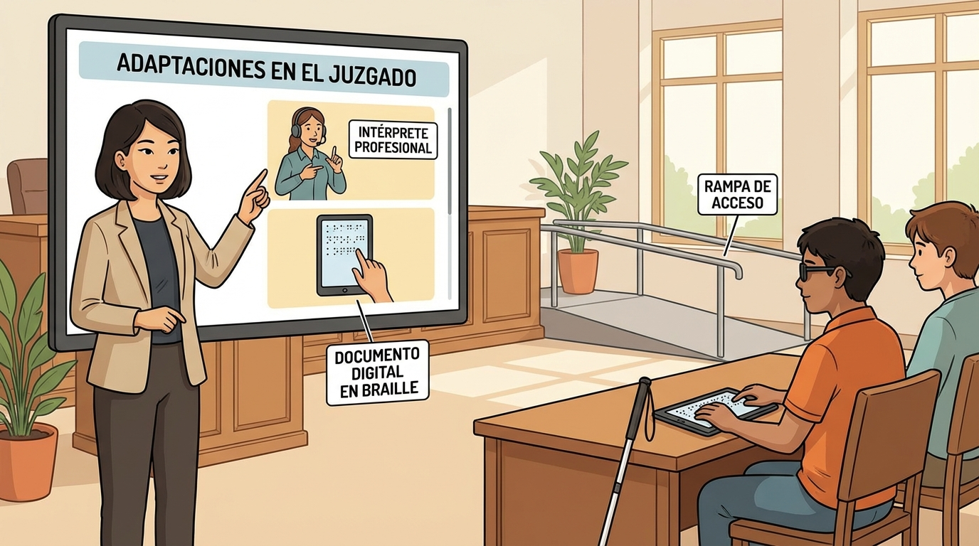

Sin embargo, existe una brecha entre la ley y la realidad.

6. El Protocolo de acceso a la justicia
El Poder Judicial aprobó un protocolo para orientar a jueces y funcionarios.
Este protocolo indica que se debe:
- Eliminar barreras.
- Garantizar comunicación accesible.
- Actuar con respeto y empatía.
- Promover la participación activa.
- Pero su aplicación práctica aún es limitada
por falta de recursos y capacitación.

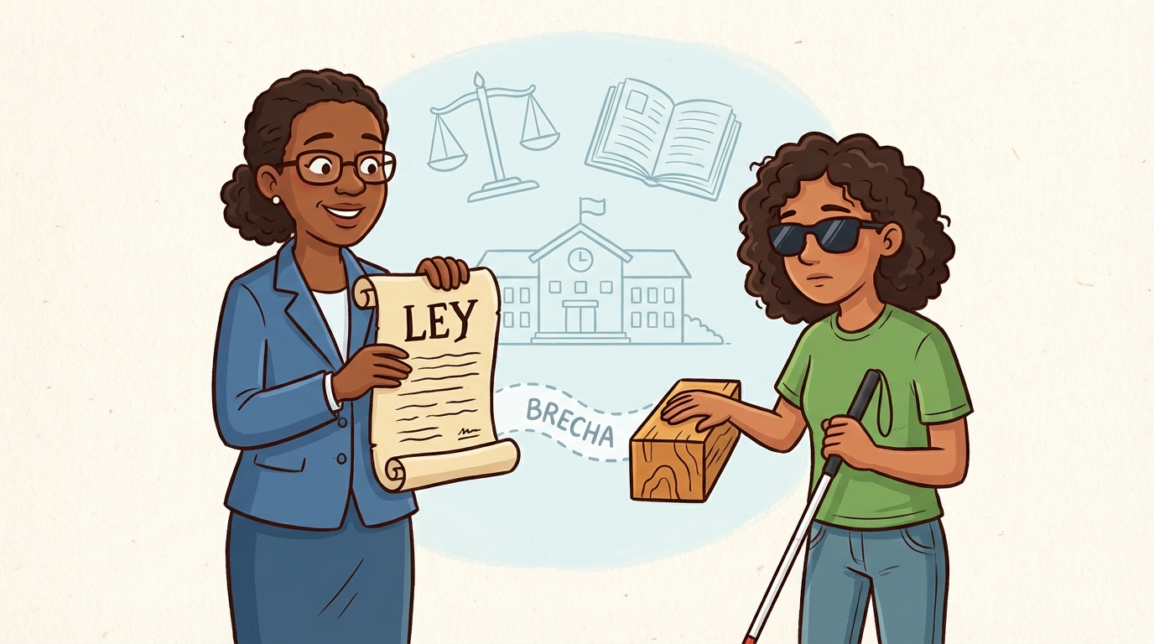

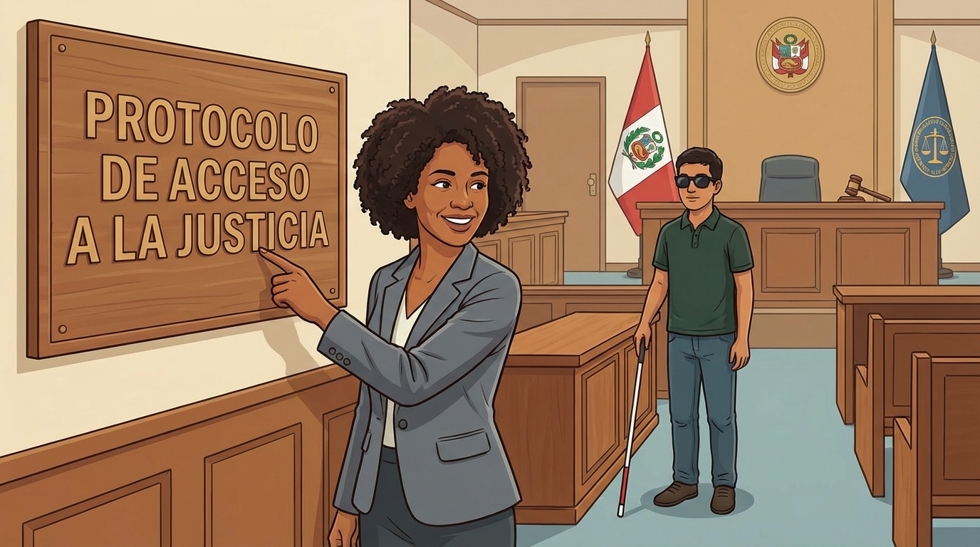

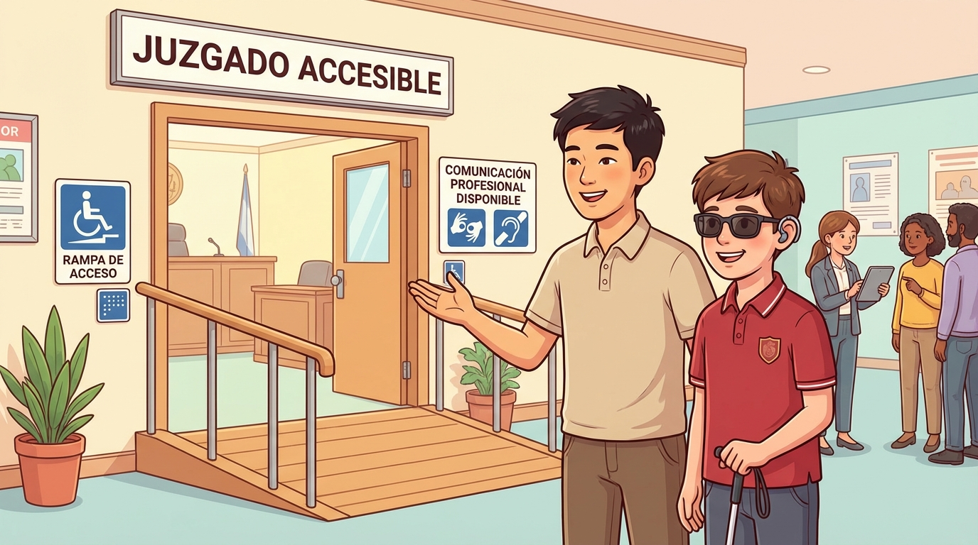

7. Cómo puede ayudar la inteligencia artificial
La inteligencia artificial puede:
- Convertir textos judiciales
en braille digital.
- Traducir información
a formatos accesibles.
- Generar notificaciones adaptadas.
- Apoyar la comunicación
entre jueces y personas sordociegas.
Esto puede:
- Reducir la dependencia de terceros.
- Promover mayor autonomía.
- Facilitar la participación procesal.

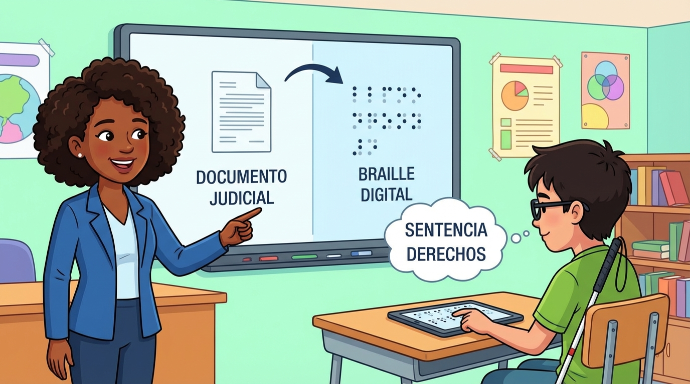

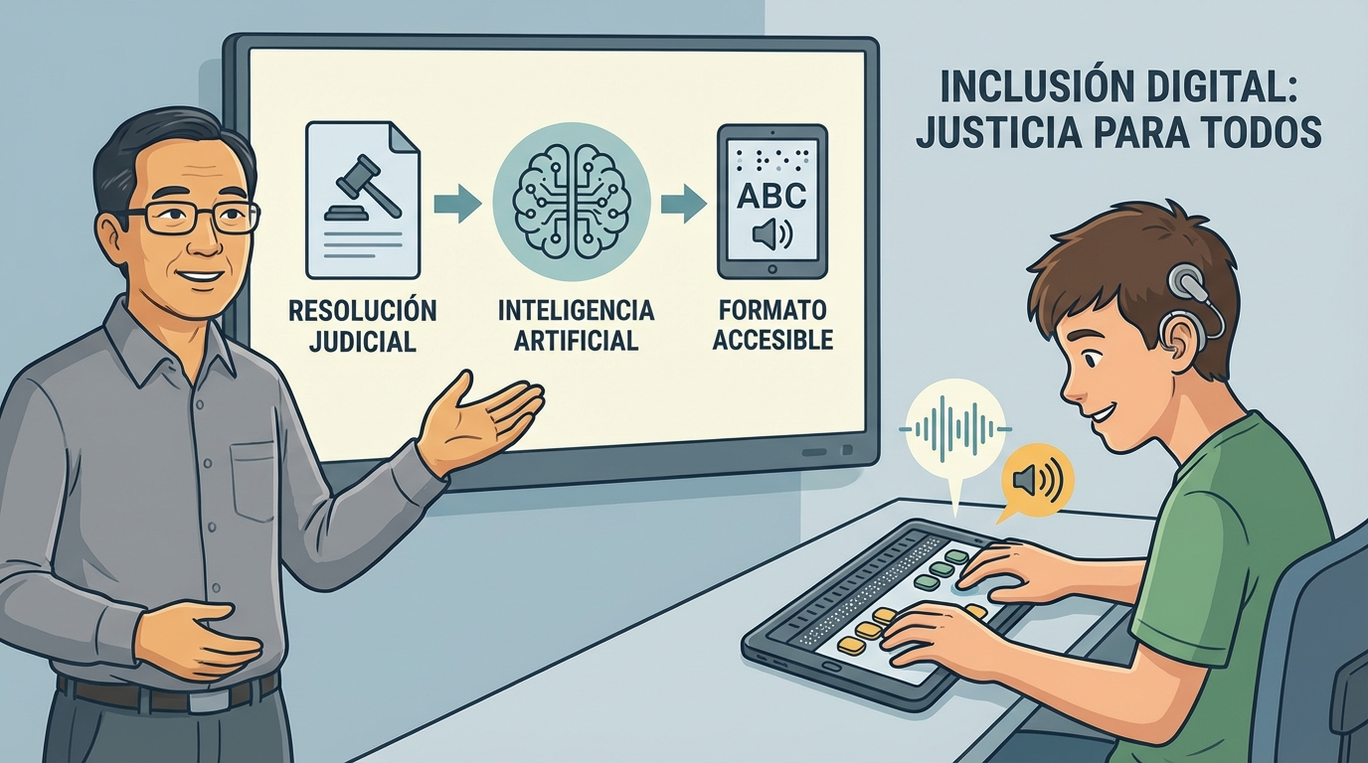

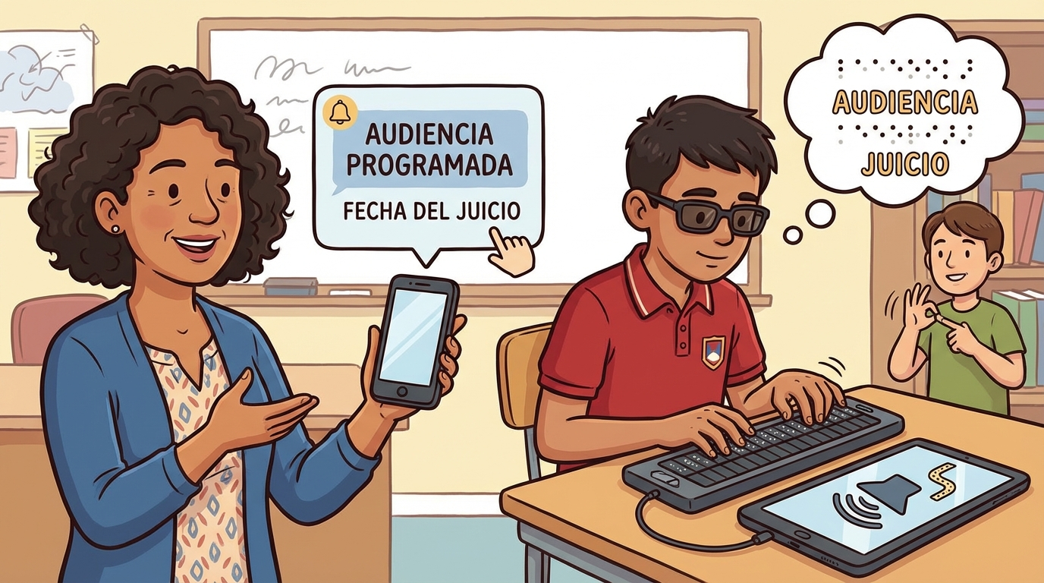

8. Retos éticos y riesgos
El uso de inteligencia artificial también presenta riesgos:
- Posibles errores o sesgos.
- Problemas de privacidad.
- Uso inadecuado de datos personales.
- Falta de supervisión humana.
- La tecnología no debe reemplazar a las personas.
- Debe apoyar y fortalecer
la dignidad humana.

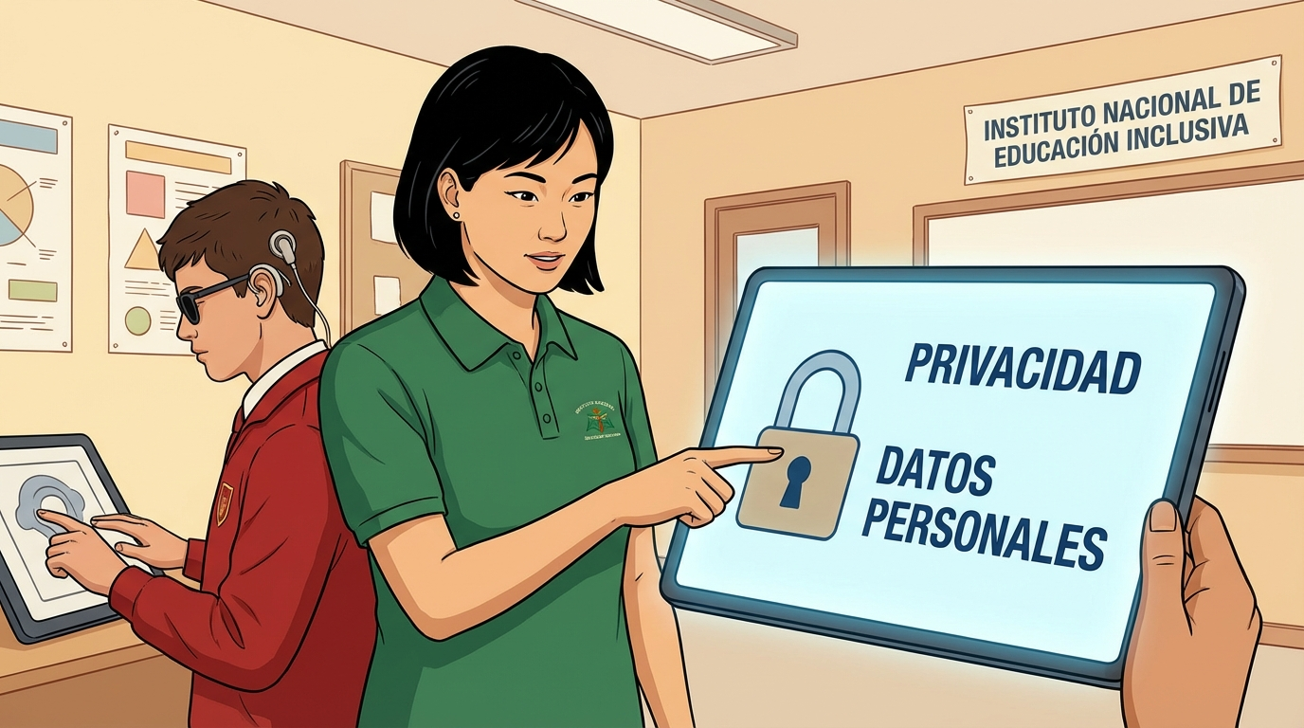

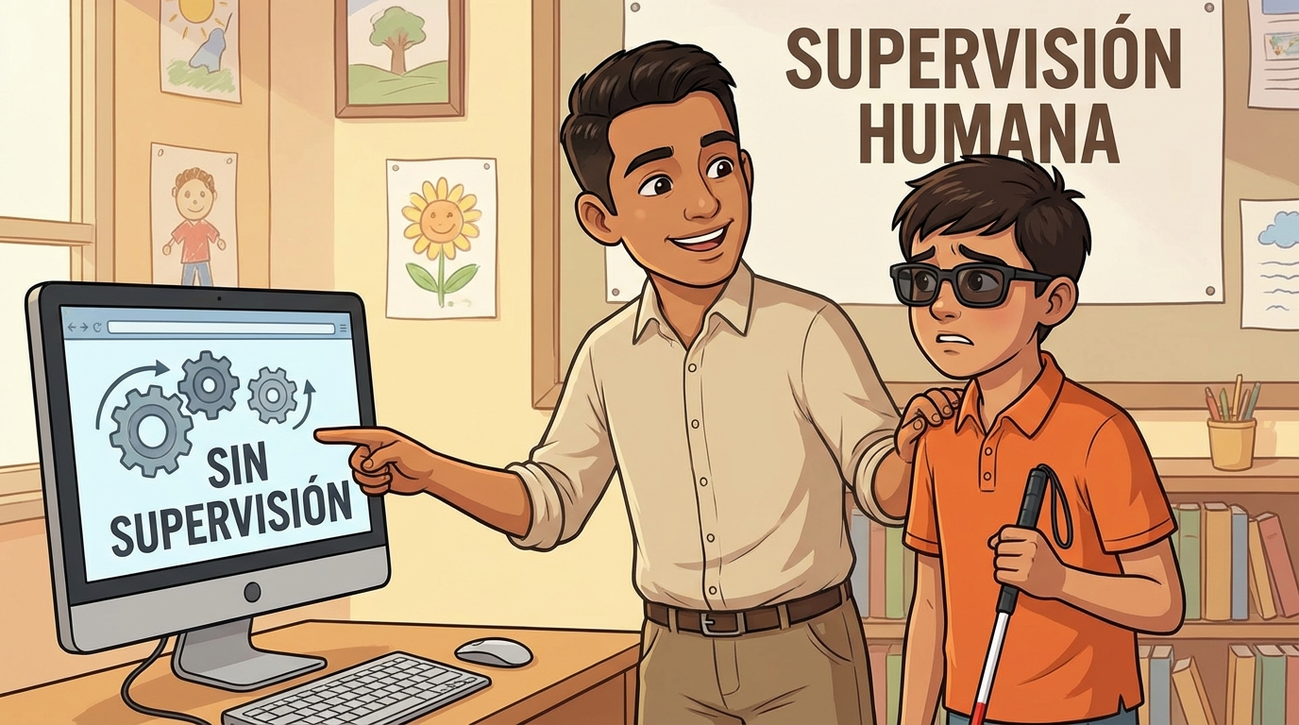

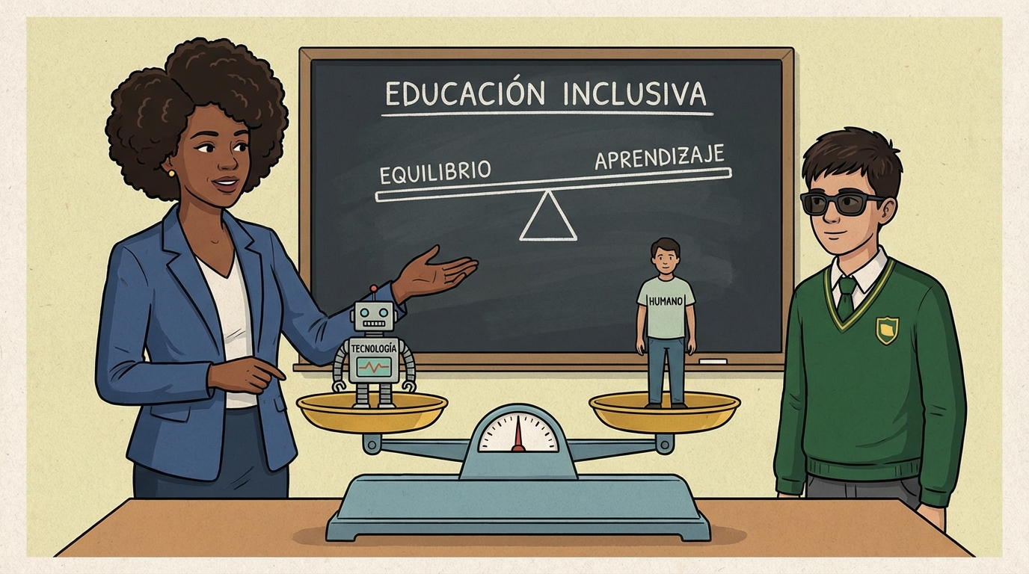

9. Qué se debe mejorar
Se debe:
- Formar más guías intérpretes especializados.
- Asignar presupuesto para accesibilidad judicial.
- Capacitar al personal del sistema judicial.
- Desarrollar tecnologías accesibles.
- Supervisar el uso ético de la inteligencia artificial.
La inclusión requiere:
- Compromiso institucional.
- Políticas públicas sostenibles.
- Coordinación entre entidades.



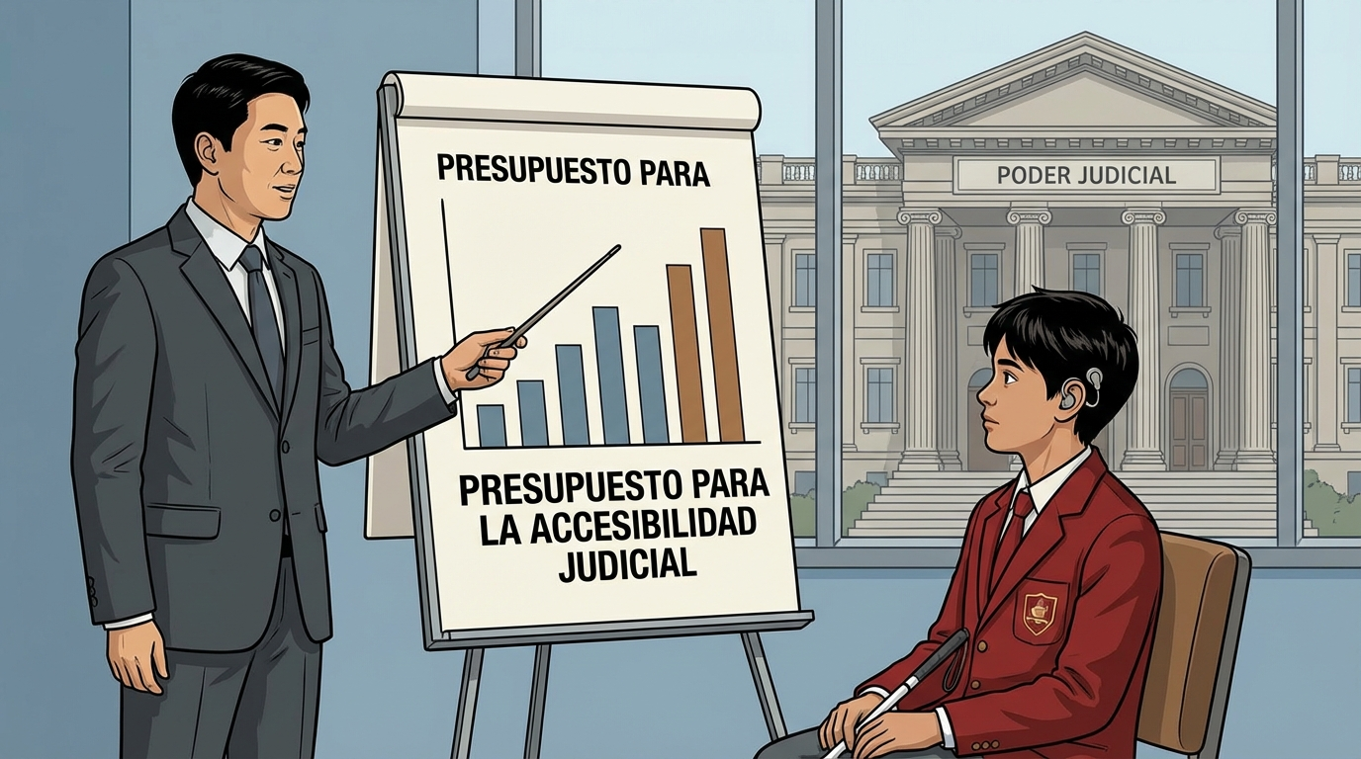

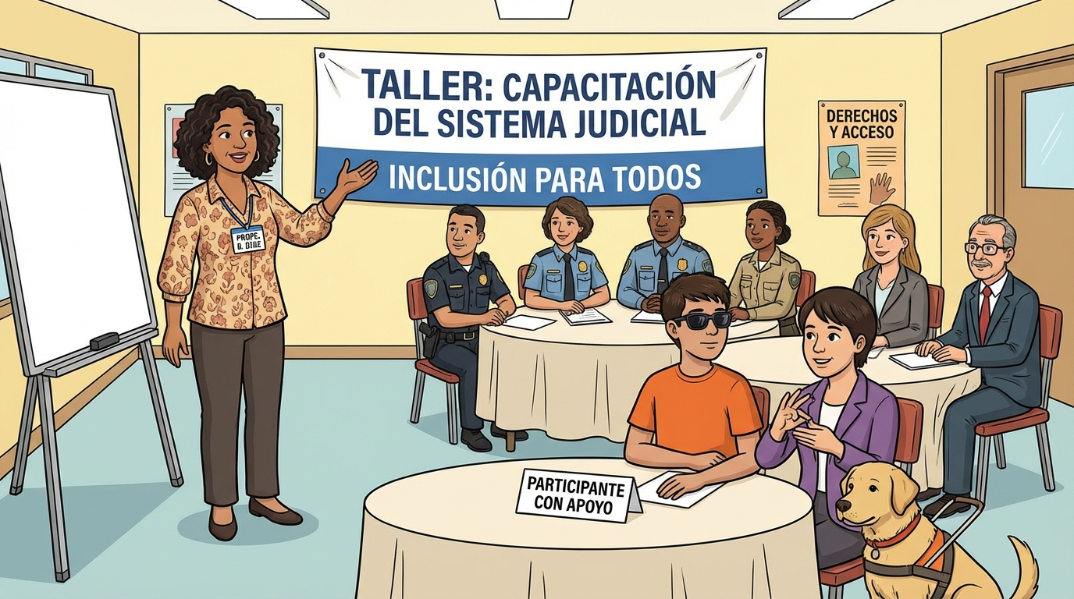

10. Justicia inclusiva y dignidad
Garantizar acceso a la justicia no es solo un deber legal.
Es un deber ético.
Una justicia inclusiva:
- Respeta la autonomía.
- Promueve igualdad real.
- Protege la dignidad humana.
- La tecnología debe servir a la persona.
- No al revés.

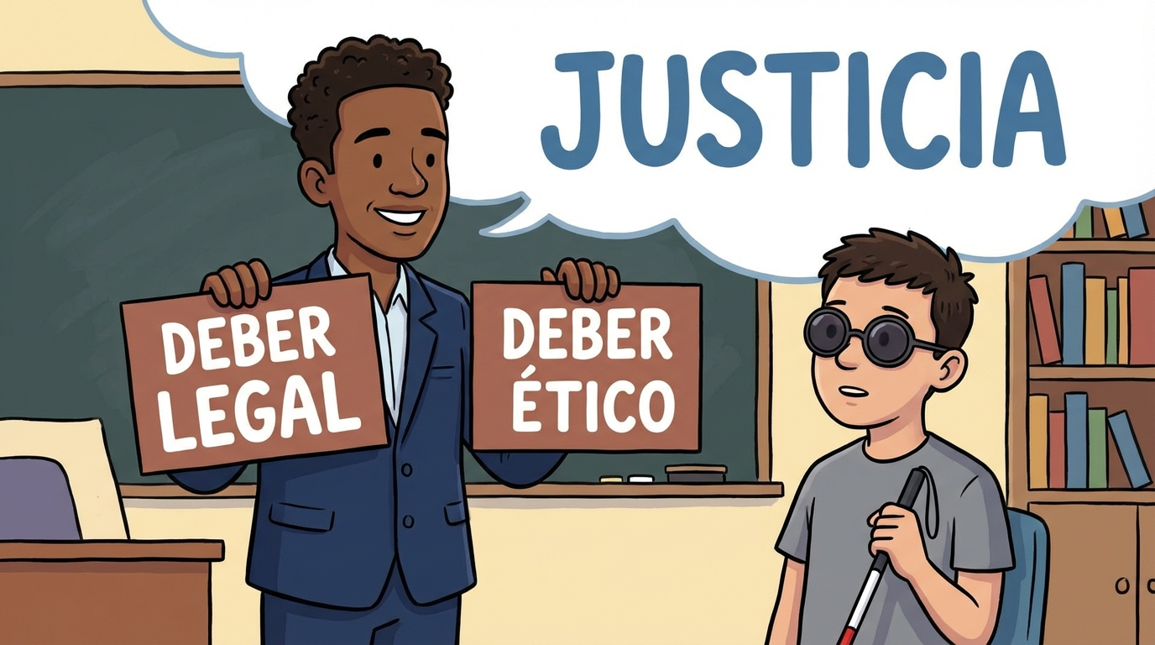

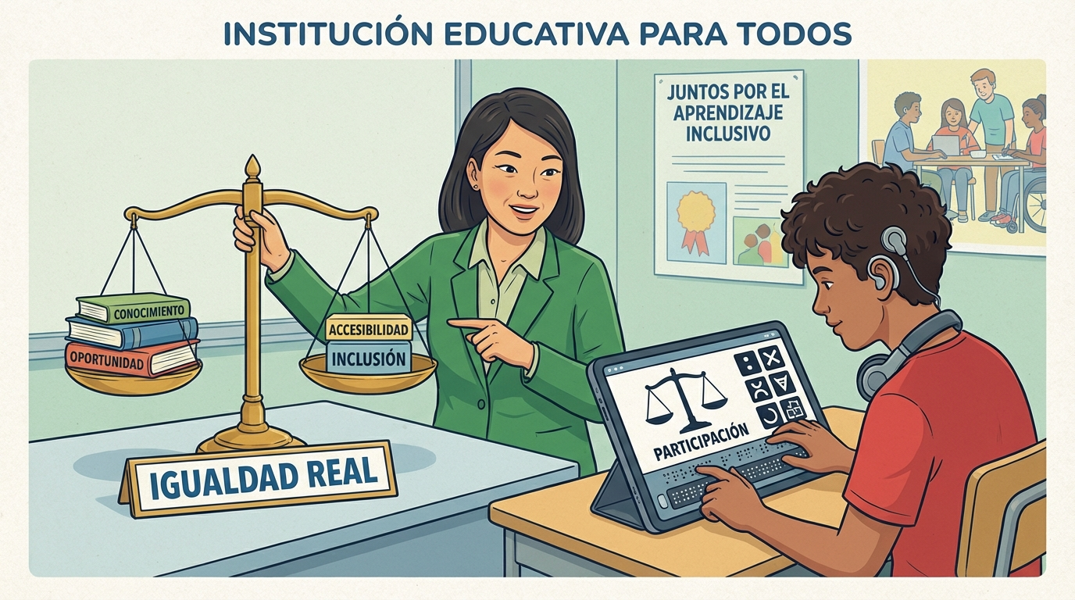



11. Conclusión
El acceso a la justicia
debe ser real y efectivo
para todas las personas.
En el caso de las personas con sordoceguera:
- Aún existen barreras importantes.
- La inteligencia artificial
puede convertirse
en una herramienta poderosa para la inclusión.
Siempre que se use:
- Con ética.
- Con responsabilidad.
- Con respeto por la dignidad humana.
Solo así la justicia dejará de ser un privilegio y será un derecho plenamente garantizado.

Qué hay en este documento
- Este tema
- Qué significan algunas palabras
- Las ideas principales
- Qué problemas existen
- Qué dicen las leyes
- El protocolo judicial
- Cómo puede ayudar la inteligencia artificial
- Retos éticos
- Qué se debe mejorar
- Justicia inclusiva y dignidad
- Conclusión

